EZ/ZP/99/2022/KK Załącznik nr 3 do zaproszenia

Załącznik nr 2 do umowy ………………
Opis przedmiotu zamówienia

PAKIET 1
DOSTAWA W MIEJSCE WSKAZANE PRZEZ ZAMAWIAJACEGO NA TERENIE SZPITALA
Lp. | Nazwa  asortymentu | Opis – Parametry wymagane | Ilość | Oferowane warunki  (należy podać w przypadku zaoferowania innych wyższych parametrów lub potwierdzić spełnienie wymaganych parametrów)
1 | Szafa kartotekowa  Np. KOP/5 | Pięcioszufladowa szafa przystosowana do przechowywania kopert formatu B-5 w poziomie. Szuflada posiada przegrodę umożliwiającą ułożenie dwóch rzędów kopert. Wykonana jest z blachy czarnej o grubości 0,6–2,0 mm, malowana farbami proszkowymi (epoksydowo-poliestrowymi) w kolorze RAL 7035 jasny popiel.  Szuflady przesuwają się po prowadnicach teleskopowych z blokadą zabezpieczającą przed wypadnięciem.  Całość zamykana jednym centralnym zamkiem. Maksymalne obciążenie prowadnic szuflady: 80kg.  Szafa posiada blokadę pozwalającą na wysunięcie tylko jednej szuflady, co zachowuje jej stabilność.  Wymiary zewnętrzne szafy:  szerokość: 620 mm , głębokość: 580 mm, wysokość: 1288 mm  Wymiary użytkowe szuflady:  szerokość: 540 mm, głębokość: 500 mm, wysokość: 225 mm | 9 szt.
2 | Szafa depozytowa  10 skrytek | Wymiary: 60 cm x 48 - 50 cm x 180 cm (szer. x gł. x wys.)  Wykonana z blachy stalowej malowanej proszkowo w kolorze RAL 7035 jasny popiel, każda skrytka zamykana zamkiem na klucz. | 2 szt.
3 | Szafa metalowa | Wymiary: 120 cm x 45 – 50 cm x 200 cm (szer. x gł. x wys.)  Szafa wykonana jest z blachy czarnej o grubości 0,6–2,0 mm, malowana farbami proszkowymi (epoksydowo-poliestrowymi) w kolorze RAL 7035 jasny popiel. Stabilna konstrukcja zgrzewana. Szafa dostarczana w całości, półki wymagają montażu. Zamek z min. 2 kluczami. Ryglowanie w 3 punktach. Drzwi skrzydłowe z wewnętrznymi zawiasami. Wewnętrzny profil wzmacniający drzwi. 4 przestawne półki. Możliwość zamontowania dodatkowych półek. Stopki poziomujące. | 2 szt.

PAKIET 2 /dotacja/
DOSTAWA W MIEJSCE WSKAZANE PRZEZ ZAMAWIAJACEGO NA TERENIE SZPITALA
Lp. | Nazwa asortymentu | Opis – Parametry wymagane | Ilość | Oferowane warunki  (należy podać w przypadku zaoferowania innych wyższych parametrów lub potwierdzić spełnienie wymaganych parametrów)
1 | Sofa | Sofa 3-osobowa, sprężyny faliste w siedzisku- poprawa komfortu użytkowania, ozdobne przeszycia- zwiększona wytrzymałość tkaniny, estetyka wyglądu, ozdobne stopki- estetyka wyglądu, wysokiej jakości pianka- poprawa komfortu użytkowania, tkanina – solar 16 beige. Np. Sofa Portoffino – Solar 16 Beige | 2 szt.
2 | Stół | Rozkładany blat długość 160 - 200 cm, szerokość 90 cm, korpus w kolorze biały alpejski, blat w wybarwieniu dąb Minerva, blat pokryty laminatem odpornym na ścieranie. Np. Stół Erla. | 1 szt.
3 | Krzesło | Precyzyjnie profilowane siedzisko krzesła oparte na drewnianym stelażu. Mocna konstrukcja w naturalnym kolorze drewna. Wygodne siedzisko płynnie przechodzi w linię oparcia, a dzięki wypełnieniu elastyczną pianką całość doskonale dopasuje się do kształtu ciała. Materiał obiciowy w kolorze bieli. Np. Krzesło Todo | 6 szt.
4 | Komoda | Wymiary: 158 cm x 41 cm x 88,50 cm (szer. x gł. x wys.)  Dwie pojemne szafki oraz trzy szuflady w centralnej części blat laminowany odporny na zarysowania.  Kolorystyka blatu i cokołu dąb Minerva z gładką powierzchnią frontów w kolorze biały lustrzany połysk. Gładkie, bezuchwytowe fronty. Np. Komoda Erla | 1 szt.
5 | Komoda | Wymiary: 98 cm x 41 cm x 88,50 cm (szer. x gł. x wys.)  Jedna pojemna szafka z lewej strony, oraz trzy szuflady z prawej strony, blat laminowany odporny na zarysowania.  Kolorystyka blatu i cokołu dąb Minerva z gładką powierzchnią frontów w kolorze biały lustrzany połysk. Gładkie, bezuchwytowe fronty. Np. Komoda Erla | 1 szt.
6 | Witryna | Wymiary: 98 cm x 41 cm x 153 cm (szer. x gł. x wys.)  Część lewa witryna przeszklona hartowanym szkłem oraz szklana półka, część prawa drzwiczki, szeroka szuflada umieszczona w dolnej części mebla, blat laminowany odporny na zarysowania.  Kolorystyka blatu i cokołu dąb Minerva z gładką powierzchnią frontów w kolorze biały lustrzany połysk. Gładkie, bezuchwytowe fronty. Np. Witryna Erla | 1 szt.
7 | Stół | 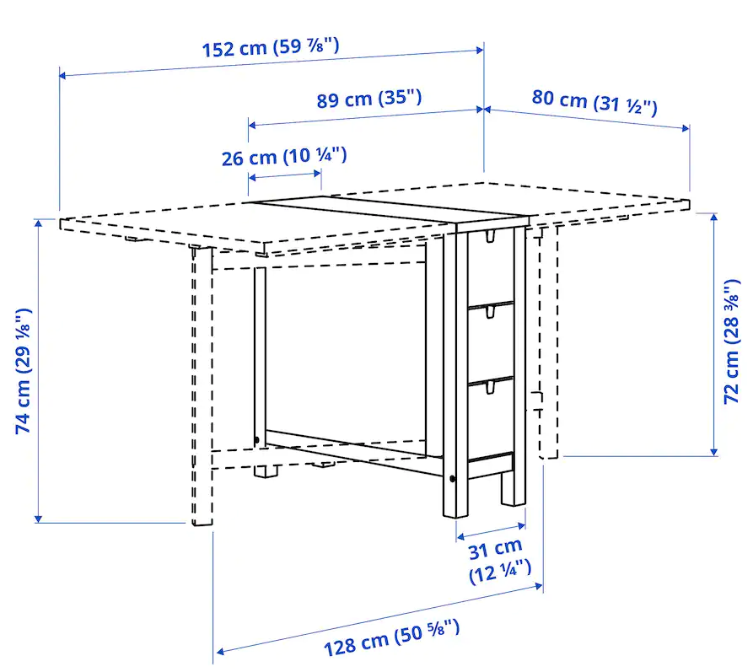  Stół z opuszczanym blatem w kolorze białym. Np. Stół Norden | 1 szt.

PAKIET 3
WYKONANIE , DOSTAWA , MONTAŻ W MIEJSCU WSKAZANYM PRZEZ ZAMAWIAJACEGO NA TERENIE SZPITALA
Lp. | Nazwa asortymentu | Opis – Parametry wymagane | Ilość | Oferowane warunki  (należy podać w przypadku zaoferowania innych wyższych parametrów lub potwierdzić spełnienie wymaganych parametrów)
1 | Nadstawka na szafę | Wymiary: 80 cm x 40 cm x 40 cm (szer. x gł. x wys.)  nadstawka wykonana z płyty meblowej laminowanej. Drzwiczki dwuskrzydłowe, uchwyty metalowe. Zawiasy wypinane z funkcją cichego domyku. Kolor do uzgodnienia. | 5 szt.

……………………………………
PODPIS OSOBY PRAWOMOCNEJ

